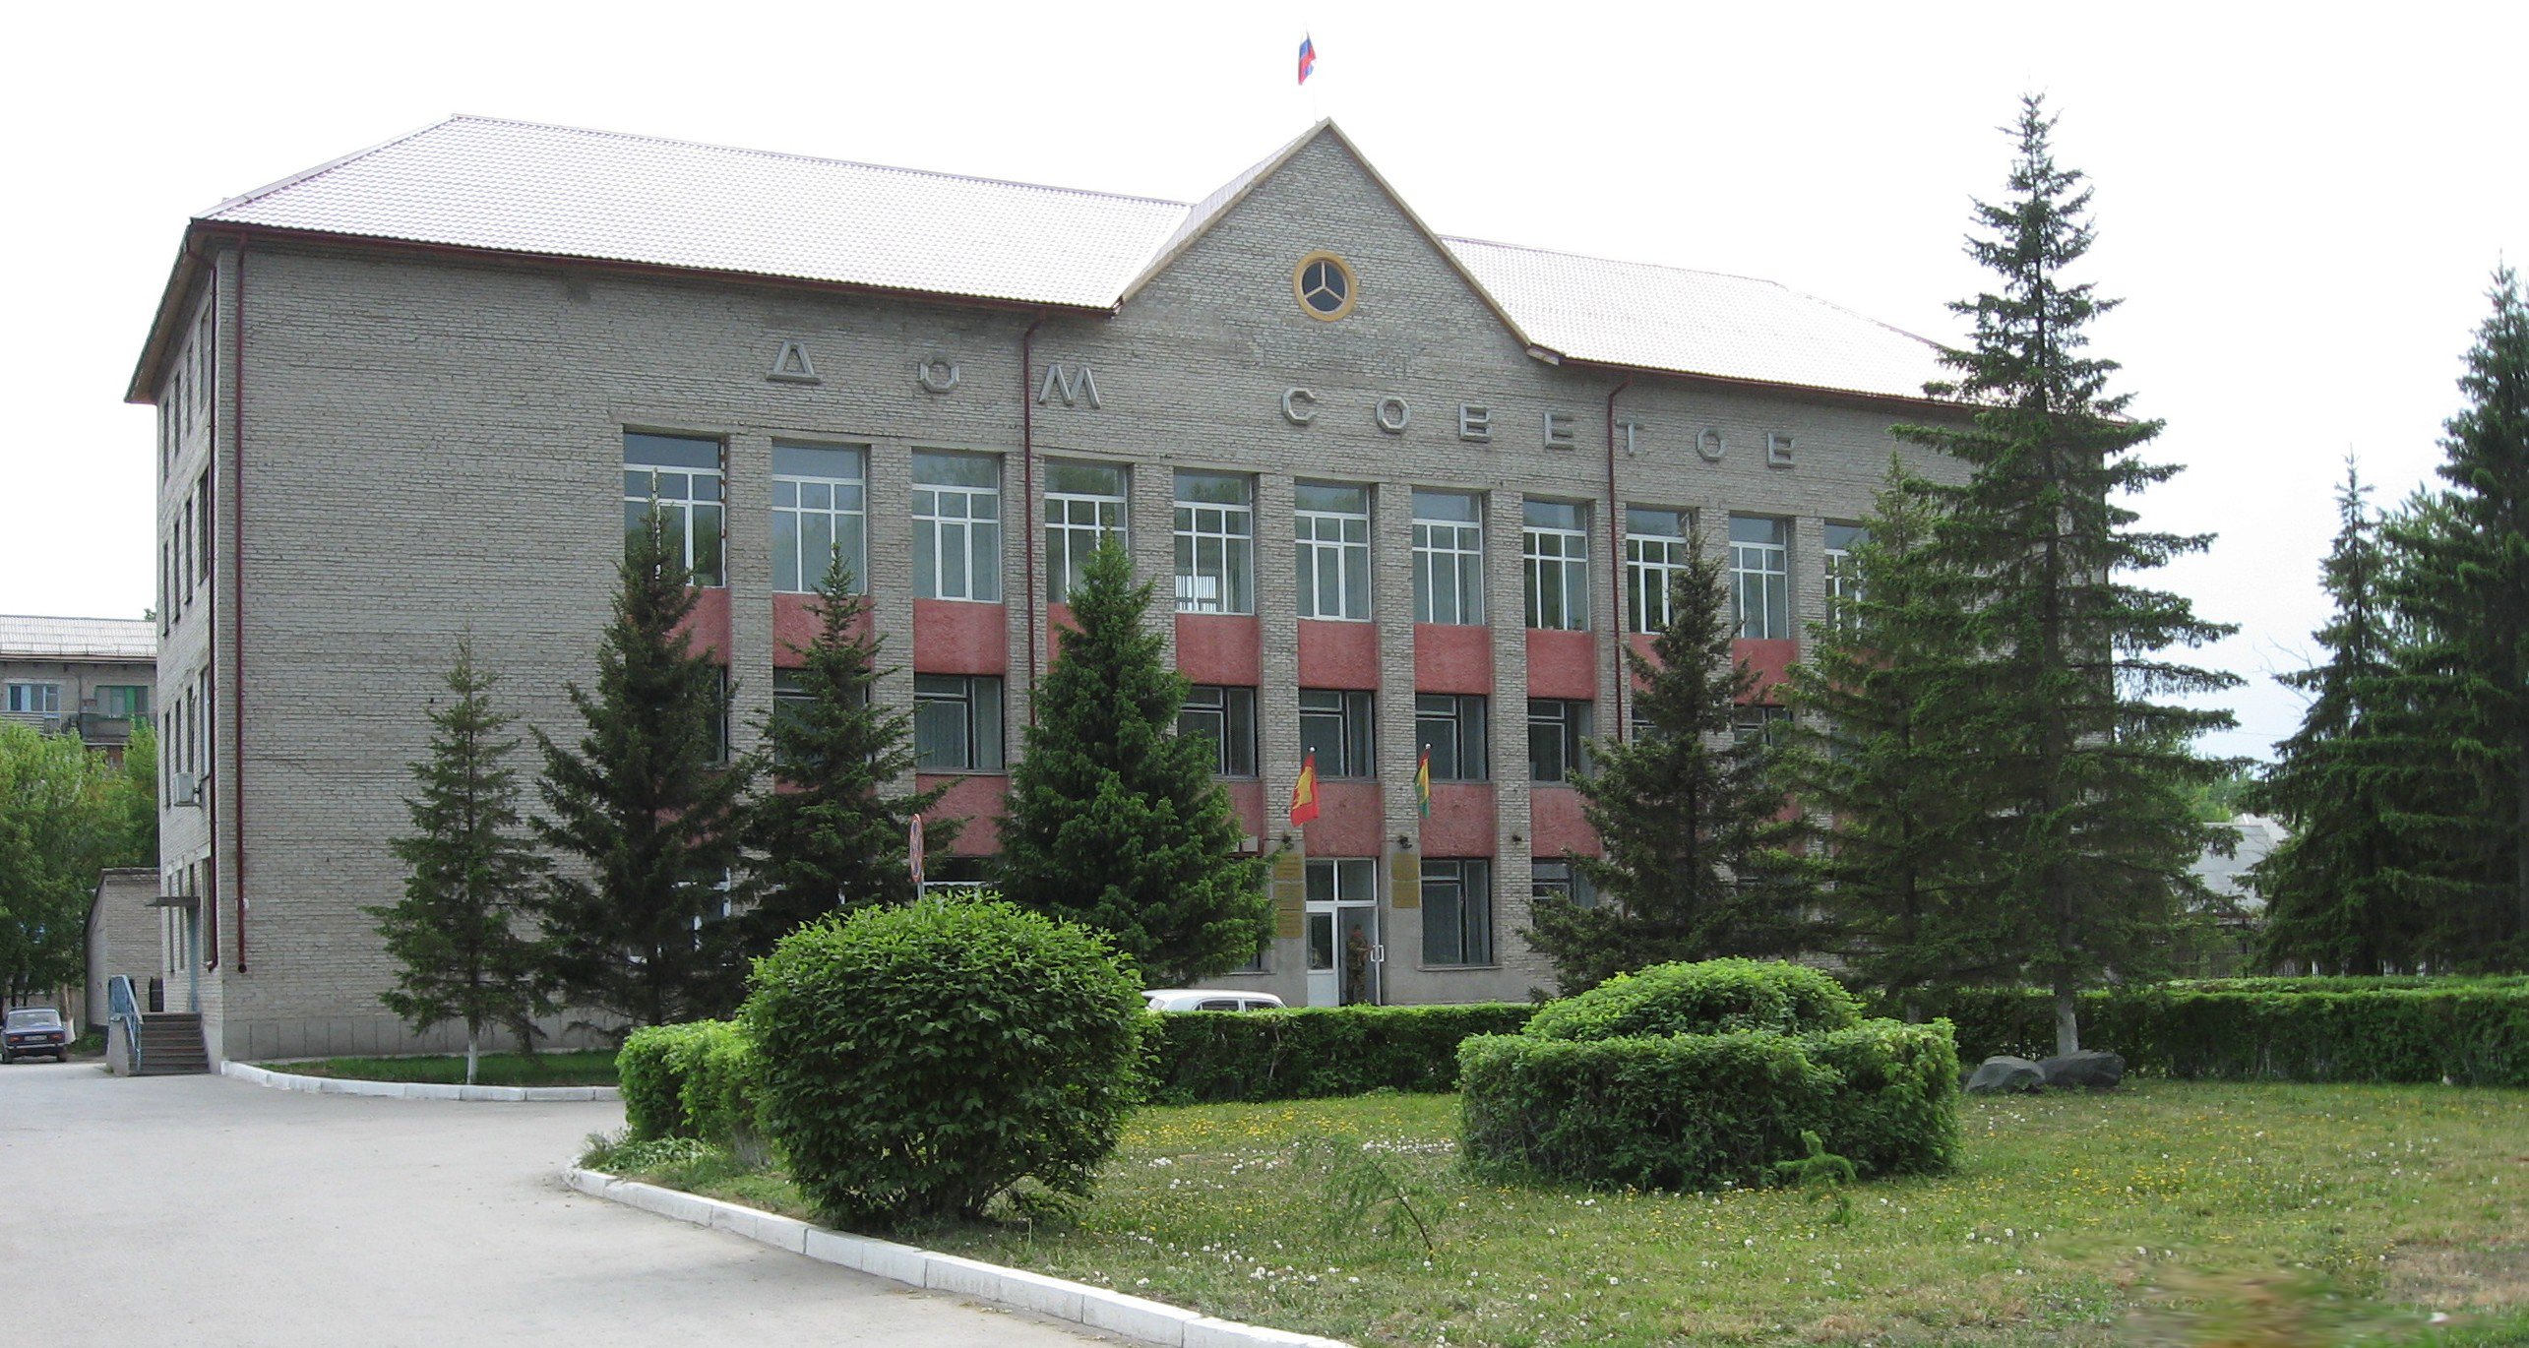



**"Бюллетень органов местного самоуправления**

**города Куйбышева Куйбышевского района Новосибирской области"**

**№ 23 (1330) от 10 апреля 2024 года**

**СОДЕРЖАНИЕ**

**РАЗДЕЛ I.** Правовые акты, принятые на местном референдуме; решения Совета депутатов города Куйбышева Куйбышевского района Новосибирской области

**РАЗДЕЛ II.** Правовые акты администрации, иных органов местного самоуправления и должностных лиц местного самоуправления города Куйбышева Куйбышевского района Новосибирской области

|  |  |  |
| --- | --- | --- |
| **2.1.** | **ПОСТАНОВЛЕНИЕ АДМИНИСТРАЦИИ ГОРОДА КУЙБЫШЕВА КУЙБЫШЕВСКОГО РАЙОНА НОВОСИБИРСКОЙ ОБЛАСТИ от 05.04.2024 № 454** «Об организации и проведении работ по весенней уборке городской территории в 2024 году» | 03 |
| **2.2.** | **ПОСТАНОВЛЕНИЕ АДМИНИСТРАЦИИ ГОРОДА КУЙБЫШЕВА КУЙБЫШЕВСКОГО РАЙОНА НОВОСИБИРСКОЙ ОБЛАСТИ от 08.04.2024 № 460 «**О внесении изменений в постановление администрации города Куйбышева Куйбышевского района Новосибирской области от 14.09.2021 №855 «Об утверждении муниципальной программы «Развитие и поддержка территориального общественного самоуправления на территории города Куйбышева Куйбышевского района Новосибирской области на 2022-2025 годы» | 07 |
| **2.2.** | **ПОСТАНОВЛЕНИЕ АДМИНИСТРАЦИИ ГОРОДА КУЙБЫШЕВА КУЙБЫШЕВСКОГО РАЙОНА НОВОСИБИРСКОЙ ОБЛАСТИ от 09.04.2024 № 465 «**Об установлении публичного сервитута» | 16 |

**РАЗДЕЛ III.** Официальные сообщения и материалы органов местного самоуправления города Куйбышева Куйбышевского района Новосибирской области

|  |  |  |
| --- | --- | --- |
| **3.1.** | **ЗАКЛЮЧЕНИЕ** о результатах общественных обсуждений | 22 |

**РАЗДЕЛ IV.** Иная информация

**РАЗДЕЛ II.**

**ПРАВОВЫЕ АКТЫ АДМИНИСТРАЦИИ, ИНЫХ ОРГАНОВ МЕСТНОГО САМОУПРАВЛЕНИЯ И ДОЛЖНОСТНЫХ ЛИЦ МЕСТНОГО САМОУПРАВЛЕНИЯ ГОРОДА КУЙБЫШЕВА КУЙБЫШЕВСКОГО РАЙОНА НОВОСИБИРСКОЙ ОБЛАСТИ**

**2.1. ПОСТАНОВЛЕНИЕ АДМИНИСТРАЦИИ ГОРОДА КУЙБЫШЕВА КУЙБЫШЕВСКОГО РАЙОНА НОВОСИБИРСКОЙ ОБЛАСТИ от 05.04.2024 № 454** «Об организации и проведении работ по весенней уборке городской территории в 2024 году»

**ПОСТАНОВЛЕНИЕ**

05.04.2024 № 454

**Об организации и проведении работ по весенней уборке городской территории в 2024 году**

В целях приведения в надлежащее санитарное состояние территорий города, предприятий, организаций, учреждений, жилищного фонда, автостоянок, а также улиц частного сектора, скверов и площадей согласно Правил благоустройства территории города Куйбышева Куйбышевского района Новосибирской области, утвержденные решением Совета депутатов города Куйбышева от 12.04.2019 № 333,

ПОСТАНОВЛЯЕТ:

1. Провести с 27 апреля по 07 мая 2024 года декадник по санитарной весенней уборке территории города Куйбышева.

2. Провести 27 апреля и 07 мая 2024 года общегородские субботники по весенней уборке города Куйбышева.

3.Рекомендовать руководителям предприятий, учреждений, организаций города, независимо от форм собственности, провести весеннюю уборку закрепленных за ними территорий, а также провести уборку мусора, листвы с газонов и тротуаров, вырезку сухостойных деревьев и кустарников. Жителям города провести мероприятия по весенней уборке на прилегающих и закрепленных территориях (приложение № 3).

4. Утвердить [состав](consultantplus://offline/main?base=RLAW049;n=38242;fld=134;dst=100028) рабочей группы по проведению весенней уборки города (приложение № 1), [мероприятия](consultantplus://offline/main?base=RLAW049;n=38242;fld=134;dst=100037) по подготовке города Куйбышева к весенней уборке (приложение № 2).

5. Рекомендовать, ООО «Управляющая компания «Выбор», ООО «Управляющая компания «Комфорт, ООО «Управляющая компания «Надежда», ООО «Управляющая компания «Фаворит», ООО «УК «Тихий двор», ООО «УК «Стандартная», ООО «УК «Вертикаль», жилищно-строительным кооперативам «Дружба-2», «Север», «Луч», «Заводской», «Автомобилист», «Учитель», «Сибиряк», «Дружба», «Заря», «Энергетик», товариществам собственников жилья «Химик», «Наш дом», «Альянс», «Надежда», «Маяк», «11 квартал, 21», «Соседи», территориальным общественным самоуправлениям (куратор Борисова Н.Г.) и другим балансодержателям жилищного фонда организовать:

5.1. Работу по уборке прилегающих дворовых и квартальных территорий;

5.2. Работу по привлечению жителей к уборке жилищного фонда;

5.3. Размещение объявлений, сообщений и других информационных материалов о сроках проведения субботника на подъездах домов и досках объявлений.

5.4. Выполнить очистку территорий, прилегающих к жилым домам.

6. Прием мусора, собранного в период весенней уборки города, на полигон ТКО для организаций и жителей, осуществляющих очистку территории города, 27 апреля и 07 мая 2024 года производить бесплатно.

7. Управлению делами администрации города Куйбышева опубликовать настоящее постановление в официальном печатном издании «Бюллетень органов местного самоуправления города Куйбышева Куйбышевского района Новосибирской области» и разместить на официальном сайте администрации города Куйбышева в сети «Интернет» ([www.kainsk-nso.ru](http://www.kainsk-nso.ru)).

8. Контроль исполнения постановления возложить на первого заместителя главы администрации города Куйбышева Бирюкова А.Г.

Глава города Куйбышева

Куйбышевского района

Новосибирской области А.А. Андронов

Приложение № 1

к Постановлению

администрации города Куйбышева

от 05.04.2024 № 454

**СОСТАВ**

**РАБОЧЕЙ ГРУППЫ ПО ПРОВЕДЕНИЮ**

**ВЕСЕННЕЙ УБОРКИ ГОРОДА**

|  |  |
| --- | --- |
| Бирюков Александр Геннадьевич | первый заместитель главы администрации города, руководитель рабочей группы; |
| Кускова Елена Геннадьевна | заместитель главы администрации города, заместитель руководителя рабочей группы; |
| Добровольская Татьяна Викторовна | начальник управления права, экономики и имущественных отношений; |
| Рукицкая Татьяна Алексеевна | управляющий делами администрации  города; |
|  |  |
| Самойлов Михаил Анатольевич  Стрельцова Юлия Васильевна | директор МКУ «Городская служба дорожного хозяйства»;  начальник отдела надзорной деятельности по Куйбышевскому и Северному районам Новосибирской области УНД и ПР ГУ МЧС России по НСО (по согласованию); |
| Ануфриев Дмитрий Анатольевич | генеральный директор ООО «Управляющая компания Надежда» (по согласованию); |
| Павлова Юлия Алексеевна | генеральный директор ООО «Управляющая компания Комфорт» (по согласованию); |
| Неупокоев Сергей Иванович | генеральный директор ООО «Управляющая компания Выбор» (по согласованию); |
| Рагозин Евгений Вадимович  Бойко Сергей Александрович  Малашенко Наталья Алексеевна | директор ООО «УК «Тихий двор»  (по согласованию);  директор ООО «УК «Стандартная», ООО «УК Фаворит» (по согласованию);  директор ООО «УК Вертикаль»  (по согласованию). |

Приложение № 2

к Постановлению

администрации города Куйбышева

от 05.04.2024 № 454

**МЕРОПРИЯТИЯ ПО ПОДГОТОВКЕ ГОРОДА КУЙБЫШЕВА К ВЕСЕННЕЙ УБОРКЕ**

|  |  |  |  |
| --- | --- | --- | --- |
| №  п/п | Мероприятия | Срок  исполнения | Ответственный |
| Жилищный фонд. Председатель комиссии – Бирюков А.Г. | | | |
| 1. | Проведение совещания с руководителями управляющих компаний, разъяснение целей и задач весенней уборки и координация взаимодействия | до  27.04.2024 | Бирюков А.Г. |
| 2 | Составление графика уборки квартальных территорий | до  27.04.2024 | Руководители обслуживающих организаций |
| 3. | Проведение работы с руководителями предприятий всех форм собственности, расположенных на территории жилищного фонда, об участии в весенней уборке | до  27.04.2024 | Руководители обслуживающих организаций |
| 4. | Проведение собрания в жилых домах города по проведению весенней уборки на придомовых и внутриквартальных территориях с привлечением жильцов | до  27.04.2024 | Руководители обслуживающих организаций |
| 5. | Размещение объявления о проведении весенней уборки на информационных стендах | до  27.04.2024 | Руководители обслуживающих организаций |
| Объекты культуры, отдыха и спорта. Председатель комиссии – Кускова Е.Г. | | | |
| 1. | Проведение совещания с руководителями объектов здравоохранения, культуры, образования, отдыха и спорта по разъяснению целей и задач весенней уборки и координации взаимодействия | до  27.04.2024 | Кускова Е.Г. |
| Частный сектор. Председатель комиссии – Борисова Н.Г. | | | |
| 1. | Проведение совещания с органами ТОС по проведению весенней уборки | до  27.04.2024 | Борисова Н.Г. |
| 2. | Доведение информации до жителей о проведении весенней уборки | до  27.04.2024 | Борисова Н.Г. |

Приложение № 3

к Постановлению

администрации города Куйбышева

от 05.04.2024 № 454

**План закрепления городских территорий за предприятиями и учреждениями на период проведения субботника по весенней уборке городских территорий в 2024 году.**

1. **Администрация Куйбышевского района (Караваев О.В.):**

- по согласованию с администрацией города Куйбышева.

1. **Администрация города Куйбышева (Андронов А.А.):**

* по согласованию.

**3. МУП «Геострой» (Зоркин В.В.):**

**-** территория от дома 3 квартала 8 до бывшей КНС.

**4. МУП «Горводоканал» (Гребенщикова Г.С.)**

**-** территория между домами 18 и 19 квартала 6 до бывшей КНС.

* территория бывшего ГРПШ (в районе дома 11 квартала 8).

**5. Барабинская ТЭЦ (Башкинов А.М.):**

* прилегающая территория;
* подъездной путь от светофора СТО до административного здания БТЭЦ.

**6. ООО «Каинсктранс» (Семед Е.С.):**

* прилегающая территория, улица Маяковского;
* посадочная площадка автовокзала.

**7. ООО «Строители дорог Сибири» (Бузениус А.А.):**

* улица Водостроевская, обводная дорога (от Гуляева до Партизанской).

**8. ООО «Строитель» (Шумеев А.А.):**

* прилегающая территория;
* участок дороги от ООО «Куйбышевская хладобойня» до ул. Объездная.

**9. ФГОУ СПО «Сельхозтехникум «Куйбышевский» (Нагель В.Г.):**

* территория КСХТ и роща, от КСХТ до ХПП (тротуар).

**10.** **АО «СИБЭКО» участок тепловых сетей БТЭЦ (Никонов Д.Л.) т.24-091:**

* территория вдоль трасс тепловых сетей **/**3 метра от края коммуникации в каждую сторону вдоль трассы /;

- территория, прилегающая к ТК, ТП, ЦТП в радиусе 6м.

**11. КГРЭС филиала «ЗЭС» АО «РЭС» (Литовченко М.В.):**

* прилегающая территория;
* территории, прилегающие к ЗТП -10/0,4; КТПН-10/0,4; КТП 10/0,4 в радиусе 6м.

**12. ООО «Газпром газораспределение Томск» (Сухов М.И.):**

* ГРПШ и прилегающие территории вокруг них (в границах охранных зон).

**13. Куйбышевский почтамт (Костина Н.В.):**

* улица Куйбышева;
* территории, прилегающие к почтовым отделениям.

**14. Куйбышевский политехнический колледж (Сафронов А.Б.):**

- прилегающая территория;

* ул. Закраевского.
* **15. ИП «Потапенко» (Потапенко А.А.):**
* территория базы, и прилегающая к магазинам.

**16. ООО «Автосервис» (Гордеев А.С.):**

* прилегающая территория (до автодороги).

**17. Куйбышевский педколледж (Витман А.А.):**

**-** прилегающая территория (до дорожного полотна улиц Папшева и Здвинского);

* прилегающая территория к земельному участку №33 по ул. Коммунистическая.

**18. Куйбышевский филиал ФГБОУ ВО НГПУ (Гутова Н.В.):**

**-** прилегающая территория;

* ул. Плановая от пересечения ул. Коммунальная до пересечения с ул. Молодежная;
* ул. Молодежная.

**19. МУК КДК (Антонова И.В.):**

* прилегающая территория;
* парковая зона.

**20. 4 ПСО ФПС ГПС ГУ МЧС России НСО (Зиновеев Е.В.**)**:**

* прилегающая территория;
* ул. Папшева;
* ул. Здвинского

**21. ГАПОУ НСО «Куйбышевский медицинский техникум» (Петрова М.В.):**

* ул. Володарского до пересечения с ул. Пугачёва.

**22. Куйбышевское отделение № 5966 Сбербанка России ОАО (Винокурова Т. С.):**

* от фасада банка до проезжей части ул. Гуляева.

**23. Банк «Левобережный» ПАО дополнительный офис Куйбышевский (Овчинникова М.Н.):**

* от фасада банка до улиц Закраевского и Красная.

**24. ФКП «Анозит» (Иванов И.Л.):**

* прилегающая территория к профилакторию «Омь» со стороны ул. 1-ая Красноармейская.

**25. Управление культуры, спорта и молодёжной политики Куйбышевского района (Шапошникова О.В.):**

* прилегающая территория до дороги;
* сквер «Каолви».

**26. МКУ «Молодежный центр» (Наумова Н.С.):**

* прилегающая территория;

- ул. Коммунистическая до пересечения с ул. Ленина.

**27. МКУК «Централизованная библиотечная система» (Черкасова Г.А.):**

**-** прилегающая территория;

- ул. Красная от пересечения ул. Закраевского до пересечения с ул. Коммунистическая.

**28. МБУС «СОЦ г. Куйбышева» (Сидарук В.В.):**

**-** прилегающая территория;

- ул. Трудовая.

**29. МКУК «Музейный комплекс» (Шульгина И.Н.):**

* прилегающие территории к музейным комплексам.

**30. ООО «Конфетти» (Сахарова Н.В.):**

* прилагающая территория;
* сквер «Каолви».

**31.Кормачёв Андрей Андреевич:**

* сквер «Каолви».

**32. Магазин «Бриг» (Рагозин И.Н.)**

* прилегающая территория магазина /от фасада здания до проезжей части, в случае отсутствия проезжей части до середины разрыва с соседними зданиями/.

**33.Куйбышевский филиал АКБ «Ланта-банк» (АО) (Горбачёва О.А.):**

- прилегающая территория /от фасада здания банка до проезжей части/.

**34. АО «Ерофеев» (Радченко Н.А.):**

- прилегающая территория/от фасада здания до проезжей части/.

* улица Гуляева.

**35. ООО «Экопродукты» (Давыдов В.В.):**

**-** прилегающая территория по периметру здания/от фасада здания до середины разрыва с соседними зданиями/.

**36. ТС «Пятёрочка» (Курбатов В.А.):**

- прилегающие территории к магазинам/от фасада здания до проезжей части, в случае отсутствия проезжей части до середины разрыва с соседними зданиями/.

**37. ООО «Мария-Ра» (Ракшин А.Ф.):**

- прилегающие территории к магазинам/от фасада здания до проезжей части, в случае отсутствия проезжей части до середины разрыва с соседними зданиями/.

**38. ООО «Элемент-Трейд» ТС «Монетка» (Заболотнов Р.Н.):**

- прилегающие территории к магазинам/от фасада здания до проезжей части, в случае отсутствия проезжей части до середины разрыва с соседними зданиями/.

**39. АО «Тандер» ТС «Магнит» (Мелешина А.Ю.):**

- прилегающие территории к магазинам/от фасада здания до проезжей части, в случае отсутствия проезжей части до середины разрыва с соседними зданиями/.

**40.Учреждения образования и здравоохранения:**

* прилегающие территории /от фасада здания до проезжей части, в случае отсутствия проезжей части до середины разрыва с соседними зданиями/.

**41.Торговые объекты и места массового посещения:**

* прилегающие территории /от фасада здания до проезжей части, в случае отсутствия проезжей части до середины разрыва с соседними зданиями/.

**42.Территориальное общественное самоуправление (ТОСы):**

* территория ТОСов.

**2.2. ПОСТАНОВЛЕНИЕ АДМИНИСТРАЦИИ ГОРОДА КУЙБЫШЕВА КУЙБЫШЕВСКОГО РАЙОНА НОВОСИБИРСКОЙ ОБЛАСТИ от 08.04.2024 № 460 «**О внесении изменений в постановление администрации города Куйбышева Куйбышевского района Новосибирской области от 14.09.2021 №855 «Об утверждении муниципальной программы «Развитие и поддержка территориального общественного самоуправления на территории города Куйбышева Куйбышевского района Новосибирской области на 2022-2025 годы»

**ПОСТАНОВЛЕНИЕ**

08.04.2024 № 460

**О внесении изменений в постановление администрации города Куйбышева Куйбышевского района Новосибирской области от 14.09.2021 №855 «Об утверждении муниципальной программы «Развитие и поддержка территориального общественного самоуправления на территории города Куйбышева Куйбышевского района Новосибирской области на 2022-2025 годы»**

Руководствуясь Федеральным законом от 06.10.2003 №131-ФЗ «Об об­щих принципах организации местного самоуправления в Российской Феде­рации», в соответствии с Уставом городского поселения Куйбышева Куй­бышевского муниципального района Новосибирской области, администра­ция города Куйбышева Куйбышевского района Новосибирской области

**ПОСТАНОВЛЯЕТ**:

1. Внести в постановление администрации города Куйбышева Куйбы­шевского района Новосибирской области от 14.09.2021г №855 «Об ут­верждении муниципальной программы «Развитие и поддержка терри­ториального общественного самоуправления на территории города Куйбышева Куйбышевского района Новосибирской области на 2022 – 2025 годы» следующие изменения:

1. Паспорт муниципальной программы «Развитие и поддержка территориального общественного самоуправления на территории города Куйбышева Куйбышевского района Новосибирской области на 2022 – 2025 годы» изложить в редакции согласно настоящего по­становления.

2. Приложение №1 муниципальной программы «Развитие и поддержка территориального общественного самоуправления на территории города Куйбышева Куйбышевского района Новосибирской области на 2022 – 2025 годы» изложить в редакции согласно Приложения к на­стоящему постановлению.

3. Приложение №2 муниципальной программы «Развитие и под­держка территориального общественного самоуправления на террито­рии города Куйбышева Куйбышевского района Новосибирской области на 2022 – 2025 годы» изложить в редакции согласно Приложения к на­стоящему постановлению.

4. Опубликовать постановление в периодическом печатном издании «Бюллетень органов местного самоуправления города Куйбышева Куйбышевского района Новосибирской области».

5. Контроль за исполнением настоящего постановления оставляю за собой.

Глава города Куйбышева

Куйбышевского района

Новосибирской области А.А. Андронов

Утверждена

постановлением администрации города

Куйбышева Куйбышевского района Новосибирской области

от 14.09. 2021 № 855 и постановлением

админист­рации города Куйбышева Куйбышевского района

Новосибирской области от 08.04. 2024 № 460

**МУНИЦИПАЛЬНАЯ ПРОГРАММА «РАЗВИТИЕ И ПОДДЕРЖКА ТЕРРИТОРИАЛЬНОГО**

**ОБЩЕСТВЕННОГО САМОУПРАВЛЕНИЯ НА ТЕРРИТОРИИ ГОРОДА КУЙБЫШЕВА КУЙ­БЫШЕВСКОГО РАЙОНА НОВОСИБИРСКОЙ ОБЛАСТИ НА 2022 – 2025 ГОДЫ»**

Паспорт

муниципальной программы «Развитие и поддержка территориального общественного самоуправления на территории города Куйбышева Куйбышевского района Новосибирской области на 2022 – 2025 годы»

|  |  |  |  |  |  |
| --- | --- | --- | --- | --- | --- |
| Сроки реализации муниципальной про­граммы | 2022 - 2025 годы | | | | |
| Координатор муни­ципальной про­граммы | Управление делами администрации города Куйбышева Куйбышев­ского района Новосибирской области | | | | |
| Заказчики муници­пальной программы | Администрация города Куйбышева Куйбышевского района Новоси­бирской области | | | | |
| Исполнители муни­ципальной про­граммы | Управление делами администрации города Куйбышева Куйбышев­ского района Новосибирской области, территориальные обществен­ные самоуправления (ТОС) | | | | |
| Цели и задачи муни­ципальной про­граммы | Цель 1. Обеспечение благоприятных условий для устойчивого функ­ционирования и развития ТОС на территории города Куйбышева Куйбышевского района Новосибирской области  Задача 1. Обеспечение организационной, финансовой поддержки дея­тельности ТОС.  Задача 2. Информирование населения о создании и направлениях дея­тельности ТОС.  Задача 3. Организация мероприятий, направленных на повышение мотивации членов ТОС. | | | | |
| Целевые индикаторы муниципальной про­граммы | Целевые индикаторы:  1. Доля населения города Куйбышева Куйбышевского района Ново­сибирской области*,* проживающая на территории, охваченной дея­тельностью ТОС.  2. Количество ТОС, подавших заявки на участие в конкурсе соци­ально значимых инициатив ТОС.  3. Количество социально значимых инициатив ТОС, реализованных с привлечением средств муниципального и областного бюджетов.  4. Количество статей, публикаций в средствах массовой информации, освещающих деятельность ТОС на территории города Куйбышева Куйбышевского района Новосибирской области.  5. Количество участников конкурса «Лучший председатель ТОС г. Куйбышева».  6. Количество зарегистрированных ТОС, участвующих в мероприя­тиях Региональной Ассоциации ТОС. | | | | |
| Объемы и источники финансового обеспе­чения реализации муниципальной про­граммы | Общий объем финансового обеспечения реализации муниципальной программы составит 1 000 000,0 млн. руб., в том числе: | | | | |
| Годы реализа­ции муници­пальной про­граммы | Источники финансового обеспечения, тыс. руб. | | | |
| Бюджетные ассигнования | | Внебюд­жетные источ­ники | Итого |
| муници­пальный бюджет | районный  бюджет |
| 2022 | 250,0 | - | - | 250,0 |
| 2023 | 250,0 | - | - | 250,0 |
| 2024 | 250,0 | - | - | 250,0 |
| 2025 | 250,0 | - | - | 250,0 |
| Всего | 1, 000 000 | - | - | 1, 000 000 |
| Электронный адрес размещения муни­ципальной про­граммы в сети Ин­тернет | **Kaihsk-today@nso. ru** | | | | |

**Раздел** **1. Общие положения**

Объектом регулирования Программы является население, некоммерческие организации в лице ТОС в городе Куйбышеве Куйбышевского района Но­восибирской области

Сфера действия Программы – общественно-социальная.

Программа разработана в соответствии:

Федеральным законом от 19.05.1995 № 82-ФЗ «Об общественных объедине­ниях»;

Федеральным законом от 12.01.1996 № 7-ФЗ «О некоммерческих организа­циях»;

Федеральным законом от 06.10.2003 № 131-ФЗ «Об общих принципах орга­низации местного самоуправления в Российской Федерации».

**Раздел** **2. Характеристика текущего состояния сферы реализации муниципальной программы**

В соответствии с действующим законодательством ТОС является одной из форм непосредственного участия населения в осуществлении местного самоуправления и представляет собой самоорганизацию граждан по месту их жительства на части территории поселения для самостоятельного и под свою ответственность осуществления собственных инициатив по вопросам местного значения.

Совершенствование условий по повышению активности ТОС позволяет создать обратную связь между населением и органами местного самоуправ­ления, привлечь широкие слои населения в процессы самостоятельного управления территориями. Создание первых ТОСов в 2008 году с каждым годом увеличивалось. Сейчас в городе Куйбышеве Куйбышевского района Новосибирской области зарегистрировано 25 ТОС, в них проживает 21 512 человек. Практика последних лет показала эффективность форм взаимодей­ствия ТОС с администрацией города Куйбышева.

С 2018 года реализовывалась муниципальная программа «Развитие и под­держка территориального общественного самоуправления на территории го­рода Куйбышева Куйбышевского района Новосибирской области на 2018 – 2021 годы» на территории г. Куйбышева Куйбышевского района Новосибир­ской области. С 2022 года – муниципальная программа «Развитие и поддержка территориального общественного самоуправления на территории города Куйбышева Куйбышевского района Новосибирской области на 2022-2025 годы» Программы являются логическим продолжением и развитием предыдущих достижений.

В проведении мероприятий большую роль играют спонсоры, предприниматели.

ТОСы города Куйбышева Куйбышевского района Новосибирской области:

- принимают участие в организации и проведении работ по благоустройству, озеленению своих территорий;

- оказывают содействие в организации культурно– и спортивно-массовых мероприятий с участием населения на своей территории, принимают участие в проведении городской выставки цветов, овощей и фруктов «Расцветай, лю­бимый город!» среди ТОС города Куйбышева Куйбышевского района Ново­сибирской области; принимают участие в конкурсе «Лучший председатель ТОС г. Куйбышева»;

- оказывают содействие в организации занятости детей;

- оказывают содействие органам местного самоуправления в их работе с ли­цами пожилого возраста, многодетными семьями;

- оказывают содействие органам внутренних дел в проведении мероприятий по укреплению общественной безопасности; поддержанию правопорядка.

Одним из важных направлений объединения жителей города в решении общих социальных проблем становится благотворительная деятельность и добровольчество, ежегодно организуются городские конкурсы, праздники, выставки, спортивные мероприятия.

Взаимодействие администрации города Куйбышева Куйбышевского рай­она Новосибирской области с общественным сектором, показала себя доста­точно эффективным управленческим инструментом.

Ожидаемые результаты в результате реализации муниципальной программы.

|  |  |  |  |  |  |  |  |  |  |  |
| --- | --- | --- | --- | --- | --- | --- | --- | --- | --- | --- |
| № | Цель и задачи | Показатель | Ед. измер. | Период реализации  программ по годам | | | | | | |
| 2022 | 2023 | | 2024 | | 2025 | |
|  | Повышение эффективности взаимодействия администрации города Куйбышева Куй­бышевского района Новосибирской области с населением, некоммерческими организа­циями ТОС в решении задач социально-экономического развития города Куйбышева Куйбышевского района Новосибирской области | | | | | | | | | |
| 1.1 | Реализация соци­ально значимых общественных инициатив в го­роде Куйбышеве Куйбышевского района Новоси­бирской области (единиц); | -количество социально значимых проектов, раз­работанных некоммерче­скими организациями и физическими лицами- вы­борными лицами, активи­стами ТОС для получения субсидий в виде муници­пальных грантов в сфере поддержки общественных инициатив (единиц); | | еди­ниц | 25 | 25 | | 7 | | 7 |
| -степень информирован­ности жителей города о деятельности некоммер­ческих организаций, в том числе социально ориенти­рованных некоммерческих организаций. | | % | 40 | 45 | | 47 | | 50 |
| 1.2 | Поддержка и раз­витие ТОС в го­роде Куйбышеве Куйбышевского района Новоси­бирской области | -количество ТОС в городе Куйбышеве Куйбышев­ского района Новосибир­ской области; | | еди­ниц | 29 | 30 | | 30 | | 30 |
| - доля жителей города, активно участвующих в деятельности ТОС. | | % | 90 | 90 | | 70 | | 70 |
| 1.3 | Оказание под­держки благотво­рительной деятельности и добровольчеству в городе Куйбы­шеве Куйбышев­ского района Но­восибирской области | -доля жителей города, участвующих в мероприя­тиях в сфере благотвори­тельной деятельности и добровольчества | | % | 90 | 90 | | 70 | | 70 |

В результате реализации системы мероприятий программы, направленной на создание благоприятных условий для повышения устойчивого и динамичного развития ТОС в городе Куйбышеве, будут получены следующие качественные изменения, несущие позитивный социальный эффект:

Привлечение внимания жителей города к существующим проблемам:

- создание условий для взаимодействия органов местного самоуправления города Куйбышева Куйбышевского района Новосибирской области, органов территори­ального самоуправления, населения путем проведения семинаров, разработки и распространения методических рекомендаций по вопросам деятельности терри­ториального общественного самоуправления;

- информирование населения о результатах деятельности ТОС и повышение имиджа города;

- распространение положительного опыта работы и повышение эффективности деятельности ТОС;

-общественного повышения культуры жителей города по вопросам в сфере тер­риториального самоуправления;

- изучение существующих проблем для выработки новых методик и планирования работы по выявленным вопросам;

- поддержка активной жизненной позиции у населения;

- поддержка социально значимых инициатив ТОС в соответствии с правовыми актами администрации города Куйбышева Куйбышевского района Новосибирской области;

- подведение итогов городских конкурсов, чествование лучших ТОС;

- обучение и повышение квалификации актива территориального общественного самоуправления.

**Раздел 3. Перечень мероприятий и финансовое обеспечение реализации муниципальной целевой программы**

Финансовое обеспечение муниципальной программы осуществляется за счет средств муниципального бюджета.

Перечень мероприятий и объемы финансового обеспечения реализации му­ниципальной программы приведены в приложении № 2 к муниципальной про­грамме

Приложение № 1

к муниципальной программе «Развитие и поддержка территориального

общественного самоуправления на территории города

Куйбышева Куйбышевского района Новосибирской области на 2022-2025 годы»,

утвержденная постановлением администрации города Куйбышева Куйбышевского района

Новосибирской области от 14.09. 2021 год № 855 и постановлением администрации города

Куйбышева Куйбышевского района Новосибирской области от 08.04. 2024 № 460

СВЕДЕНИЯ

о целевых индикаторах муниципальной программы «Развитие и поддержка территориального общественного самоуправления на территории города Куйбышева Куйбышевского района Новосибирской об­ласти на 2022 – 2025 годы» и их значениях

|  |  |  |  |  |  |
| --- | --- | --- | --- | --- | --- |
| Наименование | Ед. изм. | Значение целевых индикаторов | | | |
| Годы реализации целевой программы | | | |
| 2022 | 2023 | 2024 | 2025 |
| 1 | 2 | 3 | 4 | 5 | 6 |
| Целевой индикатор 1. Доля населения го­рода Куйбышева Куйбышевского района Новосибирской области*,* проживающая на территории, охваченной деятельностью ТОС. | Процент | 90% | 92% | 70% | 70% |
| Целевой индикатор 2. Количество ТОС, по­давших заявки на участие в конкурсе соци­ально значимых инициатив ТОС. | Единиц | 8 | 10 | 7 | 7 |
| Целевой индикатор 3. Количество соци­ально значимых инициатив ТОС, реализо­ванных с привлечением средств муници­пального и областного бюджетов. | Человек | 11 | 12 | 7 | 7 |
| Целевой индикатор 4. Количество статей, публикаций в средствах массовой инфор­мации, освещающих деятельность ТОС на территории города Куйбышева Куйбышев­ского района Новосибирской области | Единиц | 15 | 17 | 17 | 18 |
| Целевой индикатор 5. Количество участни­ков конкурса «Лучший председатель ТОС г.Куйбышева». | Единиц | 22 | 24 | 20 | 20 |

Приложение № 2

к муниципальной программе «Развитие и поддержка территориального

общественного самоуправления на территории города

Куйбышева Куйбышевского района Новосибирской области на 2022-2025 годы»,

утвержденная постановлением администрации города Куйбышева Куйбышевского района

Новосибирской области от 14.09. 2021 год № 855 и постановлением администрации города

Куйбышева Куйбышевского района Новосибирской области от 08.04. 2024 № 460

ПЕРЕЧЕНЬ

мероприятий и финансовое обеспечение реализации муниципальной программы «Развитие и поддержка территориального общественного самоуправления на территории города Куйбышева Куйбышевского района Новосибирской областина 2022 – 2025 годы»

|  |  |  |  |  |  |  |
| --- | --- | --- | --- | --- | --- | --- |
| **Наименование** | **Заказчики муниципаль­ной про­граммы/исполнители му­ниципальной программы** | **Источники фи­нансового обеспе­чения** | **Объемы финансового обеспечения, тыс.руб.** | | | |
| **2022 год** | **2023 год** | **2024 год** | **2025 год** |
| 1 | 2 | 3 | 4 | 5 | 6 | 7 |
| **Мероприятие 1.**  Обеспечение участия ТОС города Куйбышева в граж­данском форуме Новоси­бирской области «Граждан­ский диалог» | Администрация  города Куйбышева, органы ТОС | Муниципальный бюджет | - | - | - | - |
| **Итого** | - | - | - | - |
| **Мероприятие 2.**  1.Организация торжествен­ных встреч тружеников тыла, посвященная дню По­беды в Великой Отечест­венной войне 1941-1945 го­дов;  2.Мероприятие для детей ТОС г. Куйбышева Куйбы­шевского района НСО, по­священное Дню Победы в Великой Отечественной войне 1941-1945 годов | Отдел КСиМП админист­рации города Куйбышева Куйбышевского района Но­восибирской области  Отдел КСиМП админист­рации города Куйбышева Куйбышевского района Но­восибирской области | Муниципальный бюджет | **20,00** | **20,00** | **29,750** | **20,00** |
| 20,00  - | 20,00  - | 29,750  - | 20,00  - |
| **Итого** | **20,00** | **20,00** | **29,750** | **20,00** |
| **Мероприятие 3.**  Организация и проведение мероприятий, направленных на благоустройство и озе­ленение городской террито­рии:  1.Конкурс на лучшее благо­устройство и озеленение жилых домов частного жи­лого сектора среди ТОС г. Куйбышева Куйбышевского района Новосибирской об­ласти;    2.Участие в проведении го­родской выставки цветов, овощей и фруктов «Расцве­тай, любимый город!» среди ТОС г. Куйбышева Куйбы­шевского района Новоси­бирской области | Управление строительства, жилищно-коммунального и дорожного хозяйства  Отдел КСиМП админист­рации города Куйбышева Куйбышевского района Но­восибирской области | Муниципальный бюджет | **20,00** | **58,00** | **40,00** | **44,967** |
| **-** | **-** | 20,00 | 24,967 |
| 20,00 | 58,00 | 20,00 | 20,00 |
| **Итого** | **20,00** | **58,00** | **40,00** | **44,967** |
| **Мероприятие 4.**  Проведе­ние мероприятий, посвя­щенных государственным праздникам и памятным да­там:  1.Проведение праздничного мероприятия, посвященного Дню защитника Отечества и Международному женскому Дню 8 марта для председа­телей Советов территори­альных общественных само­управлений, председателей уличных комитетов, активи­стов территориальных об­щественных самоуправле­ний г. Куйбышева Куйбы­шевского района Новоси­бирской области;  2.Мероприятие для детей ТОС г. Куйбышева Куйбы­шевского района Новоси­бирской области, посвящен­ное Международному дню защиты детей;  3.Мероприятие для детей ТОС г. Куйбышева Куйбы­шевского района Новоси­бирской области «Праздник И. Купала»;  4. Мероприятие для детей ТОС г. Куйбышева Куйбы­шевского района Новоси­бирской области, посвящен­ное Международному Дню пожилых людей;  5.Мероприятие для детей среди ТОС г. Куйбышева Куйбышевского района Но­восибирской области, по­священное празднованию Дня народного единства;  6.Мероприятие для детей ТОС г. Куйбышева Куйбы­шевского района Новоси­бирской области, посвящен­ное празднованию Дня Ма­тери;  7. Мероприятие для детей ТОС г. Куйбышева Куйбы­шевского района Новоси­бирской области, посвящен­ное празднованию Дня Кон­ституции Российской Феде­рации;  8.Проведение праздничного мероприятия для председа­телей Советов территори­альных общественных само­управлений и представителей территориальных обще­ственных самоуправлений и представителей г. Куйбы­шева Куйбышевского рай­она Новосибирской области, посвященного встрече Нового года | Отдел КСиМП админист­рации города Куйбышева Куйбышевского района Но­восибирской области  Отдел КСиМП админист­рации города Куйбышева Куйбышевского района Но­восибирской области  Отдел КСиМП админист­рации города Куйбышева Куйбышевского района Но­восибирской области  Отдел КСиМП админист­рации города Куйбышева Куйбышевского района Но­восибирской области  Отдел КСиМП админист­рации города Куйбышева Куйбышевского района Но­восибирской области  Отдел КСиМП админист­рации города Куйбышева Куйбышевского района Но­восибирской области  Отдел КСиМП админист­рации города Куйбышева  Куйбышевского района Но­восибирской области  Отдел КСиМП админист­рации города Куйбышева Куйбышевского района Но­восибирской области | Муниципальный  Бюджет  **Итого** | **76,625**  25,00  16,00  10,625  **-**  **-**  **-**  **-**  25,00  **76,625** | **76,967**  27,00  10,00  12,960  **-**  **-**  **-**  **-**  27,007  **76,967** | **61,217**  28,250  12,967  **-**  **-**  **-**  **-**  **-**  20,00  **61,217** | **60,00**  30,00  **-**  **-**  **-**  **-**  **-**  **-**  30,00  **60,00** |
| **Мероприятие 5.**  Организа­ция и проведение конкурса среди председателей Сове­тов территориальных обще­ственных самоуправлений г.Куйбышева Куйбышев­ского района Новосибир­ской области «Лучший председатель Совета терри­ториального общественного самоуправления города Куйбышева» | Управление делами | Муниципальный бюджет | **92,033** | **95,033** | **119,033** | **125,033** |
| 92,033 | 95,033 | 119,033 | 125,033 |
| **Итого** | **92,033** | **95,033** | **119,033** | **125,033** |
| **Мероприятие 6**.  Включение представителей органов ТОС в составы советов, ко­миссий, рабочих групп, соз­даваемых в органах мест­ного самоуправления, в це­лях вовлечения населения в принятие управленческих решений, | Администрация города,  Совет депутатов города Куйбышева Куйбышевского района Новосибирской об­ласти | Финансирование не предусмотрено | **-** | **-** | **-** | **-** |
| **Итого** | **-** | **-** | **-** | **-** |
| **Мероприятие 7.**  «10 лет вместе» с момента образо­вания территориального общественного самоуправ­ления в городе Куйбышеве Куйбышевского района Но­восибирской области | Администрация города,  Совет депутатов города Куйбышева Куйбышевского района Новосибирской об­ласти | Муниципальный бюджет | **-** | **-** | **-** | **-** |
| **Итого** | **-** | **-** | **-** | **-** |
| **Муниципальная про­грамма** | **Всего:** | **Муниципальный бюджет** | **208,658** | **250,00** | **250,00** | **250,00** |

**2.3. ПОСТАНОВЛЕНИЕ АДМИНИСТРАЦИИ ГОРОДА КУЙБЫШЕВА КУЙБЫШЕВСКОГО РАЙОНА НОВОСИБИРСКОЙ ОБЛАСТИ от 09.04.2024 № 465 «**Об установлении публичного сервитута»

**ПОСТАНОВЛЕНИЕ**

09.04.2024 № 465

|  |
| --- |
| **Об установлении публичного сервитута** |

В соответствии со статьей 23, главой V.7 Земельного кодекса Российской Федерации, на основании ходатайства об установлении публичного сервитута акционерного общества ООО «Газпром газораспределение Томск» (ИНН 7017203428, ОГРН 1087017002533, адрес: 634021, Российская Федерация, г. Томск, проспект Фрунзе, д. 170а) от 15.03.2024 № 198, учитывая размещение 20.03.2024 сообщения о возможном установлении публичного сервитута на официальном сайте администрации города Куйбышева Куйбышевского района Новосибирской области в информационной – телекоммуникационной сети «Интернет», руководствуясь Уставом городского поселения города Куйбышева Куйбышевского муниципального района Новосибирской области

ПОСТАНОВЛЯЕТ:

1. Установить публичный сервитут в целях, предусмотренных подпунктом 1 статьи 39.37 Земельного кодекса Российской Федерации, а именно для эксплуатации линейного объекта системы газоснабжения: «Газопровод» и его неотъемлемых технологических частей: Газопровод с кадастровым номером 54:34:000000:3073, протяженностью 88 м расположенного по адресу: Российская Федерация, Новосибирская область, Куйбышевский район, г. Куйбышев, ул. Гуляева.

Местоположение земельных участков, в отношении которых устанавливается публичный сервитут:

- кадастровый квартал 54:34:012519- 2 кв. м;

- кадастровый квартал 54:34:011901- 145 кв. м;

- земельный участок с кадастровым номером 54:34:012519:21, расположенный по адресу: Новосибирская область, город Куйбышев, ул. Гуляева, 1, площадь наложения 13 кв.м.;

- земельный участок с кадастровым номером 54:34:011901:154, расположенный по адресу: Новосибирская область, город Куйбышев, квартал 8-й, дом 7,10,11,11а,12, площадь наложения 115 кв.м.;

- земельный участок с кадастровым номером 54:34:011901:158, расположенный по адресу: Новосибирская область, город Куйбышев, 0 км от автодороги г. Куйбышев- г. Барабинск до автодороги по ул. Партизанская, площадь наложения 25 кв.м.;

- земельный участок с кадастровым номером 54:34:012519:28, расположенный по адресу: Новосибирская область, город Куйбышев, 0 км от автодороги г. Куйбышев- г. Барабинск до автодороги по ул. Партизанская, площадь наложения 135 кв.м.;

2. Утвердить границы публичного сервитута в соответствии со схемой расположения границ публичного сервитута и описанием местоположения границ, согласно приложению 1, к настоящему постановлению.

3. Установить публичный сервитут сроком на 49 (сорок девять) лет.

4. Реквизиты правоудостоверяющего документа на инженерное сооружение, размещение которого допускается на условиях публичного сервитута, в целях установления публичного сервитута в отношении существующего инженерного сооружения для эксплуатации, вид, номер и дата государственной регистрации права: № 54:34:000000:3073-54/131/2023-1 от 20.11.2023; правообладатель: ООО «Газпром газораспределение Томск».

5. Считать установленным публичный сервитут со дня внесения сведений о его границах в Единый государственный реестр недвижимости.

6. Порядок и правила установления охранных зон объектов газоснабжения и особых условий использования земельных участков, расположенных в границах таких зон, осуществляется в соответствии с Правилами охраны газораспределительных сетей, утвержденными постановлением Правительства Российской Федерации от 20.11.2000 № 878.

7. Установить следующий график проведения работ при осуществлении размещения линейного объекта сети газоснабжения в границах земельных участков, указанных в п. 1 настоящего постановления:

- Эксплуатация объекта - Газопровод с кадастровым номером 54:34:000000:3073, протяженностью 88 м, расположенного по адресу: Российская Федерация, Новосибирская область, Куйбышевский район, г. Куйбышев, ул. Гуляева - 49 (сорок девять) лет с даты внесения сведений о границах публичного сервитута в Единый государственный реестр недвижимости;

- выполнение благоустройства территории в течение 3 (трех) месяцев после завершения на земельных участках деятельности, для обеспечения которой установлен публичный сервитут.

8. Рассчитать плату в отношении:

- части земельных участков, расположенных в кадастровых кварталах 54:34:012519, 54:34:011901 исходя из среднего уровня кадастровой стоимости земельных участков по муниципальному району;

- земельных участков с кадастровыми номерами: 54:34:011901:154, 54:34:011901:158, 54:34:012519:28, плата устанавливается в размере 0,01 процента кадастровой стоимости таких земельных участков за каждый год использования данных земельных участков (Приложение 2).

9. Обществу с ограниченной ответственностью «Газпром газораспределение Томск»:

- заключить с правообладателями земельных участков с кадастровыми номерами: 54:34:012519:21 соглашение об установлении публичного сервитута;

- в установленном законом порядке после прекращения действия публичного сервитута привести части земельных участков, обремененные публичным сервитутом, в состояние пригодное для их использования в соответствии с видом разрешенного использования, в срок не позднее чем три месяца после окончания эксплуатации линейного объекта;

- снести, размещенный на основании публичного сервитута объект, и осуществить при необходимости рекультивацию земельного участка в срок не позднее чем шесть месяцев с момента прекращения публичного сервитута;

- внести плату за публичный сервитут, установленный в отношении земель, находящихся в государственной и муниципальной собственности и не обремененных правами третьих лиц, единовременным платежом в срок, не позднее шести месяцев со дня принятия решения об установлении публичного сервитута.

10. Управлению права, экономики и имущественных отношений администрации города Куйбышева Куйбышевского района Новосибирской области (Добровольской Т.В.) в течение пяти рабочих дней со дня принятия данного постановления:

1) направить постановление в Управление Федеральной службы государственной регистрации, кадастра и картографии по Новосибирской области;

2) направить ООО «Газпром газораспределение Томск» копию постановления об установлении публичного сервитута, сведения о правообладателях земельных участков, находящегося в частной собственности.

11. Управлению делами администрации города Куйбышева Куйбышевского района Новосибирской области (Рукицкая Т.А) опубликовать настоящее постановление в официальном печатном издании администрации города Куйбышева «Бюллетене органов местного самоуправления города Куйбышева Куйбышевского района Новосибирской области», на официальном сайте в сети Интернет www.kainsk.nso.ru.

12. Контроль за исполнением настоящего постановления оставляю за собой.

Глава города Куйбышева

Куйбышевского района

Новосибирской области А.А. Андронов

Приложение 1

К Постановлению администрации города Куйбышева

Куйбышевского района Новосибирской области

От 09.04.2024 № 465

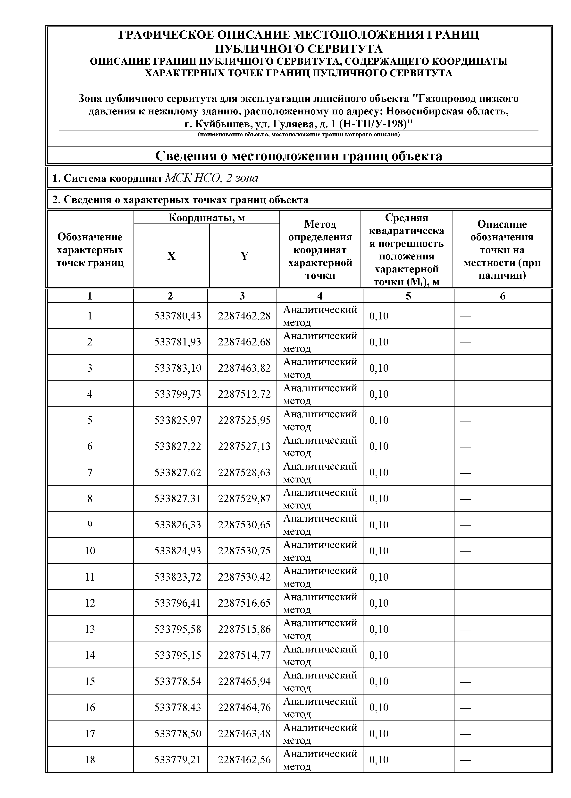

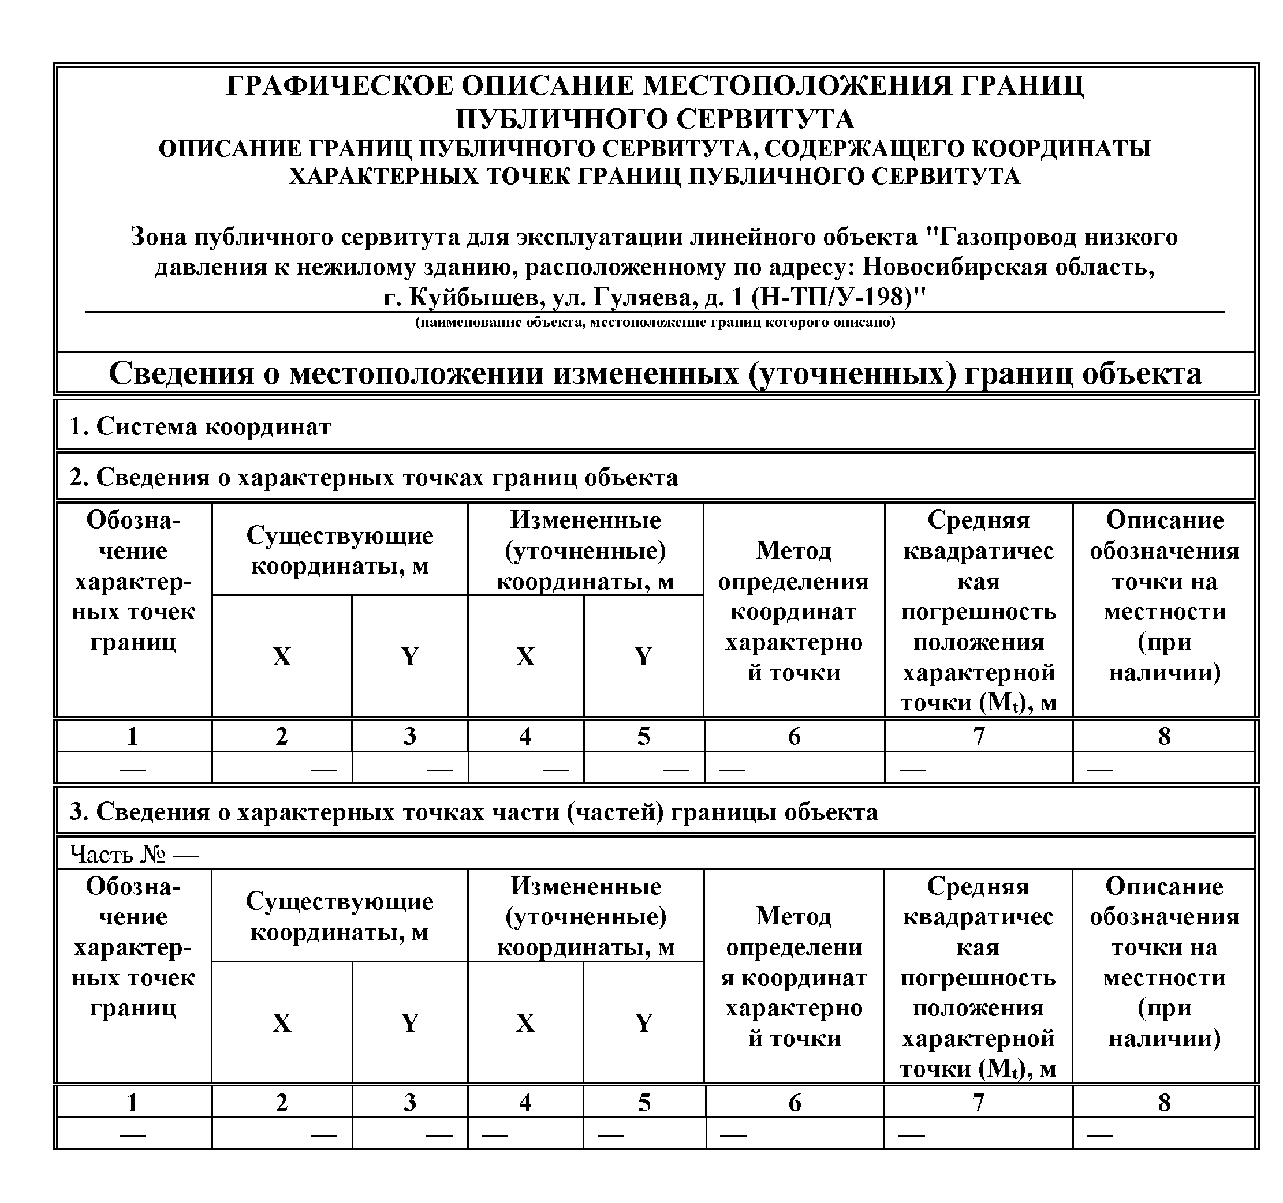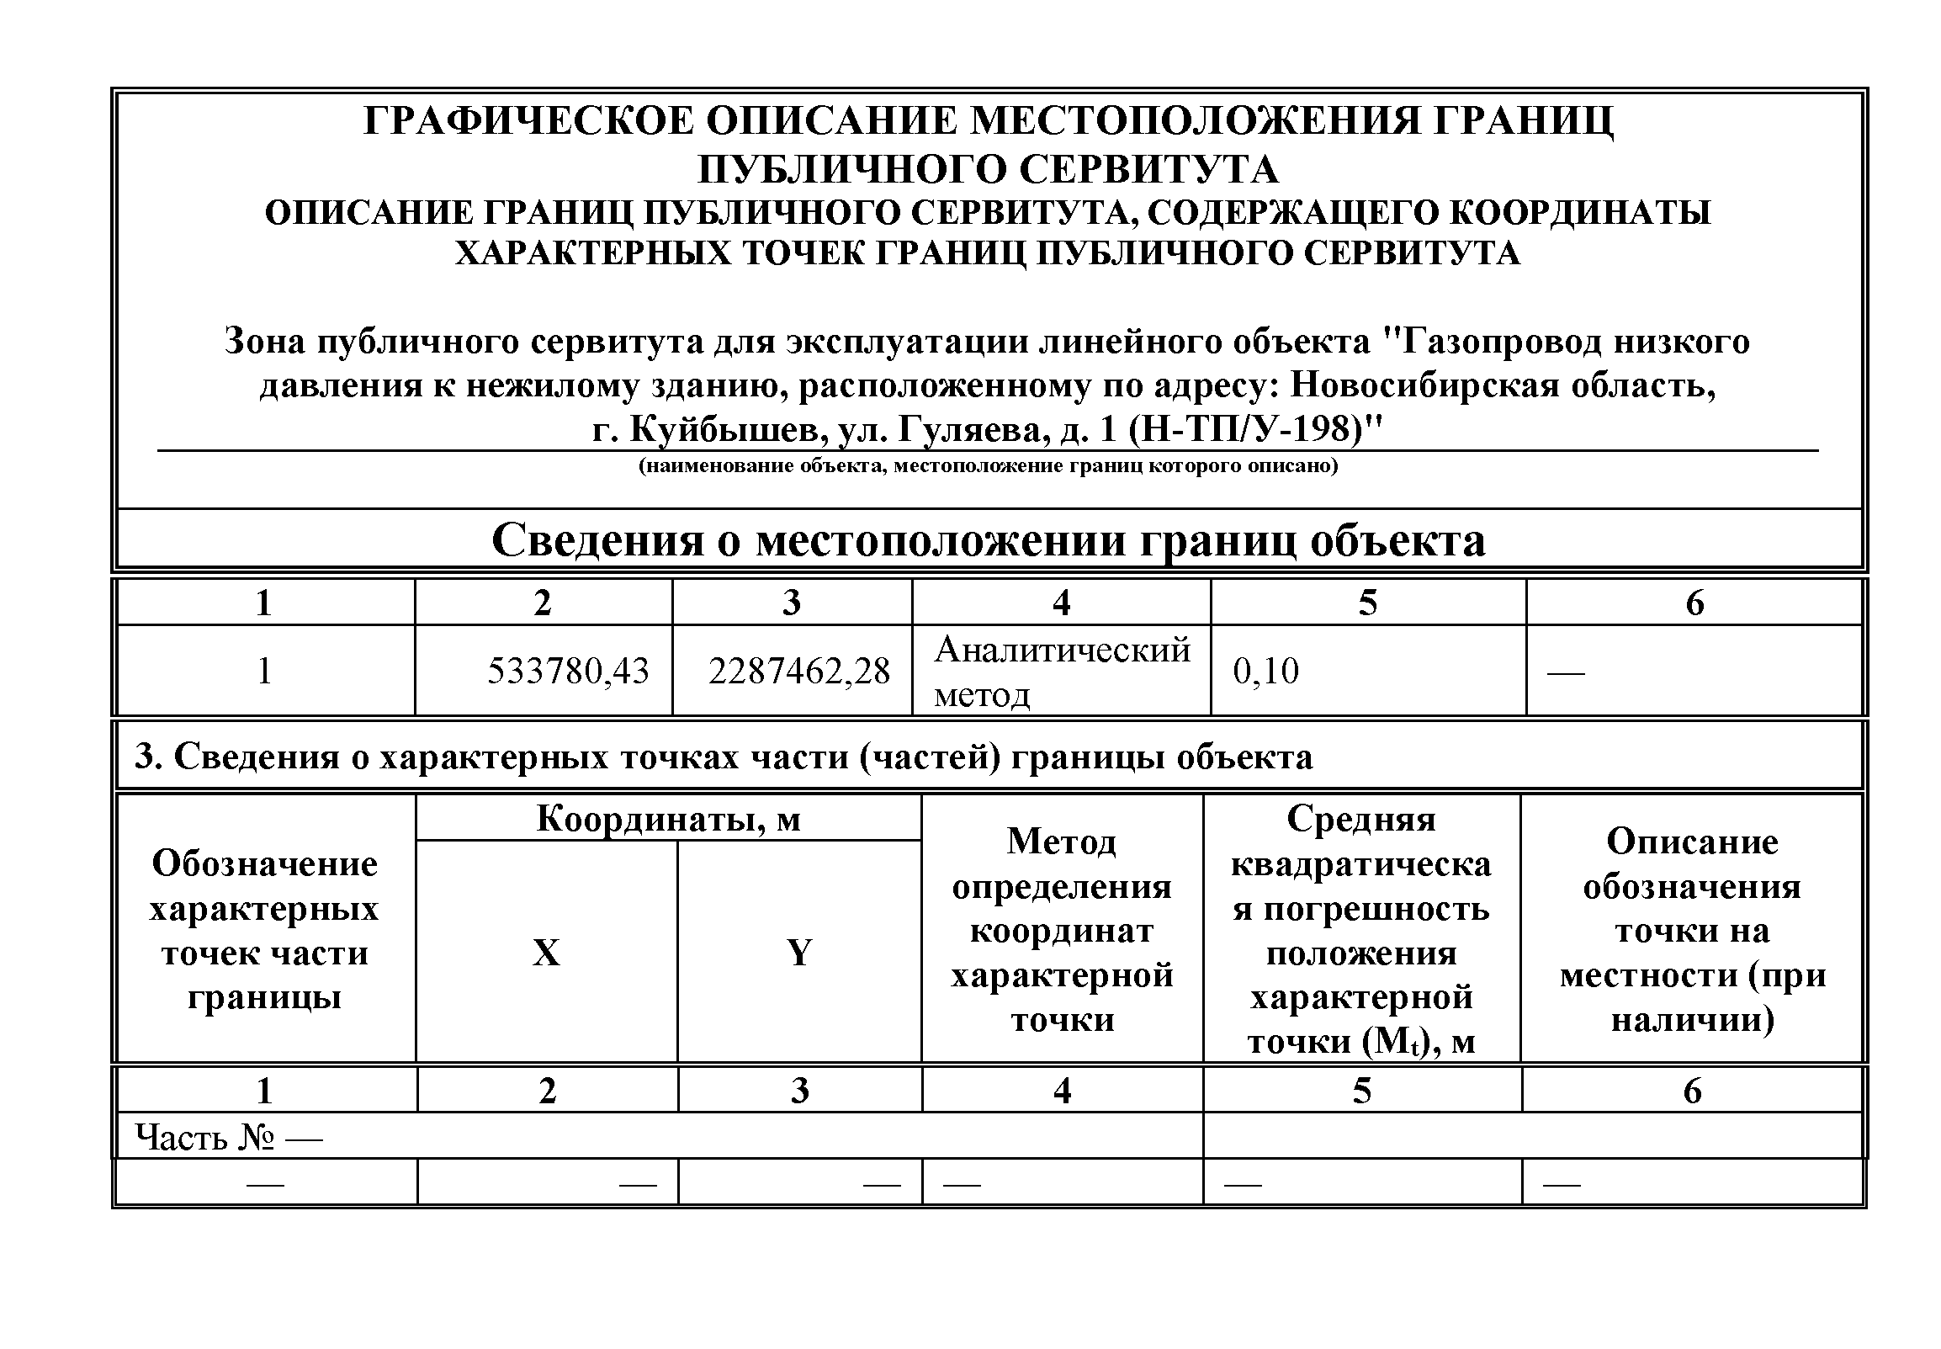

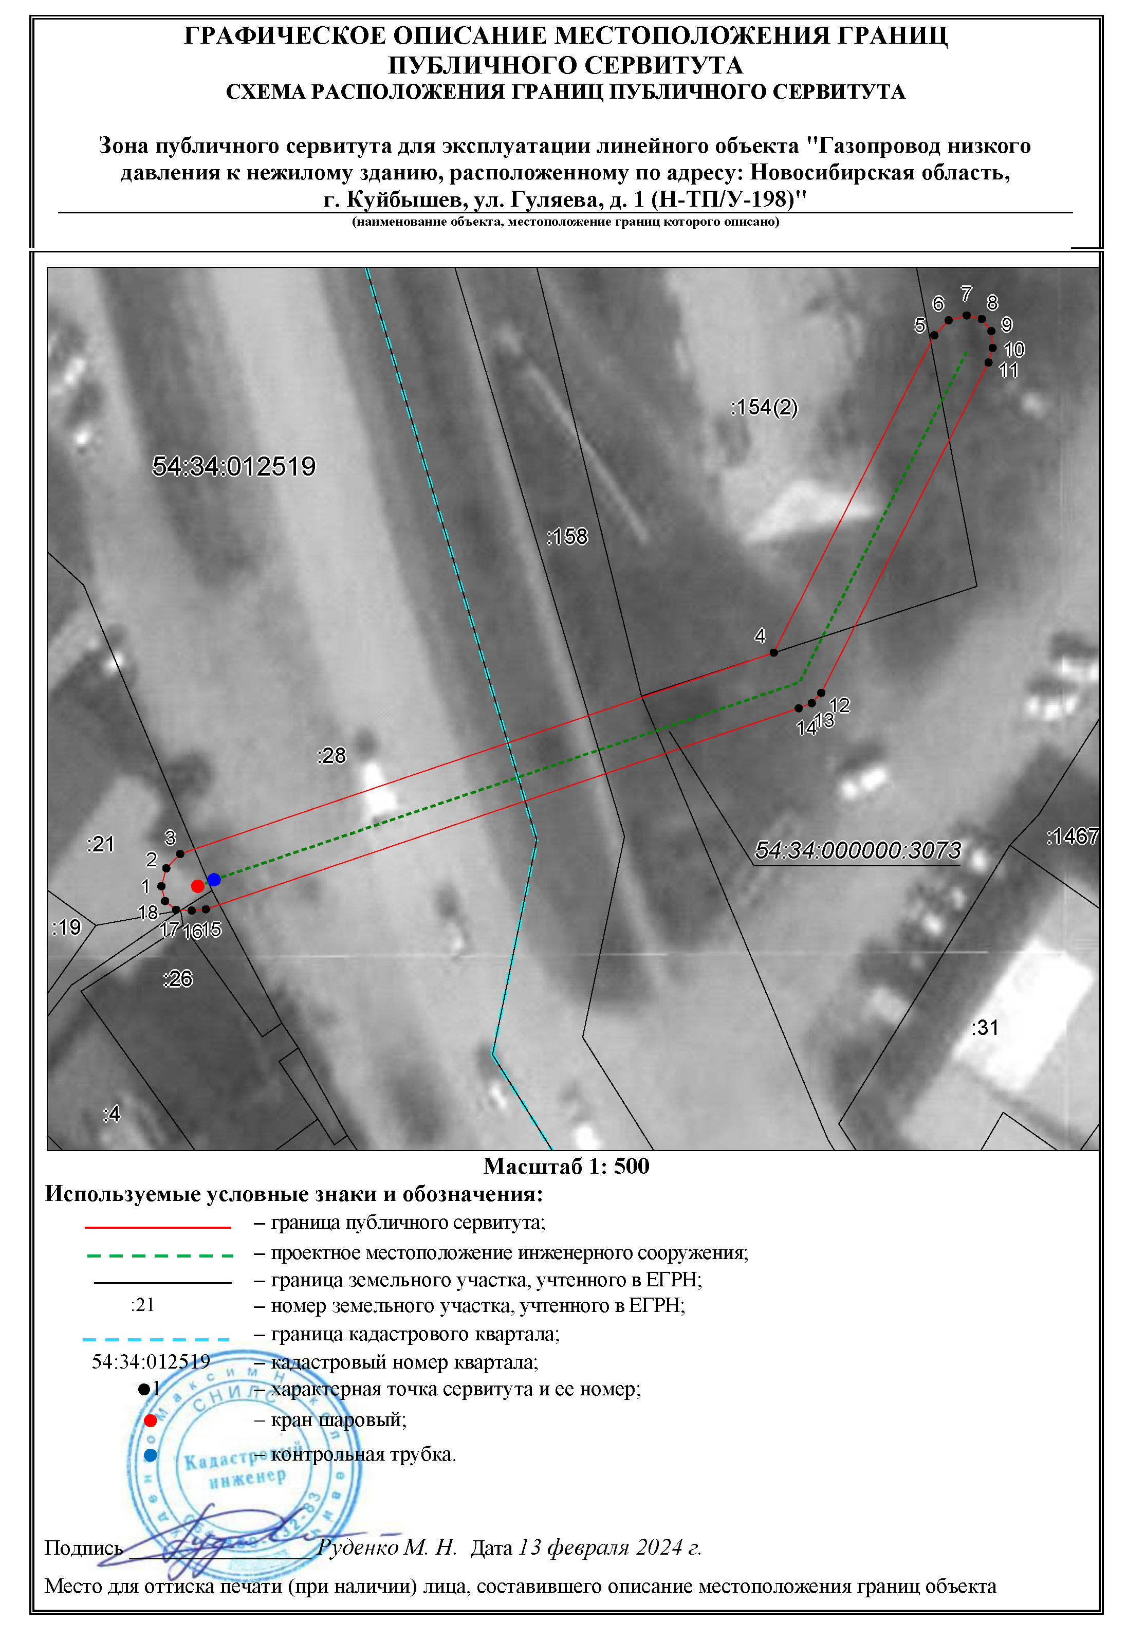

Приложение 2

К постановлению администрации города Куйбышева

Куйбышевского района Новосибирской области от 09.04.2024 № 465

**Расчет платы за публичный сервитут**

(в отношении земельных участков, государственная собственность на которые неразграничена, и земельных участков, находящихся в муниципальной собственности)

|  |  |  |  |  |  |  |  |
| --- | --- | --- | --- | --- | --- | --- | --- |
| Пп. | кадастровый номер з.у | Собственник/ правообладатель з/у. | кадастровая стоимость з/у | Испрашиваемая площадь наложения  з/у., кв.м | Ставка % | Размер платы в год, руб. | Размер платы за 49 лет, руб. |
| 1 | 54:34:012519:28 | муниципальная собственность | 19197,42 | 135 | 0,01 | 1,92 | 94,08 |
| 2 | 54:34:011901:158 | муниципальная собственность | 3555,08 | 25 | 0,01 | 0,36 | 17,64 |
| 3 | 54:34:01901:154 | негосударственная собственность | 28096,48 | 115 | 0,01 | 2,81 | 137,69 |

1. Кадастровый квартал 54:34:012519

Средний уровень уровня кадастровой стоимости земельных участков по муниципальному району - 49,02

Площадь наложения – 2 кв.м.

Размер платы за год публичного сервитута 49,02 x 2 x 0,01% = 0,01

Размер платы за 49 лет – 0,49.

1. Кадастровый квартал 54:34:011901

Средний уровень уровня кадастровой стоимости земельных участков по муниципальному району - 49,02

Площадь наложения – 145 кв.м.

Размер платы за год публичного сервитута 49,02 x 145 x 0,01% = 0,71

Размер платы за 49 лет – 34,79.

Плата за публичный сервитут, установленный в отношении земельных участков, находящихся в муниципальной собственности, за 49 лет в размере 111 руб. 72 коп. производится на реквизиты: ИНН 5452109980, КПП 545201001, Получатель: УФК по Новосибирской области (УФиНП администрации города Куйбышева Куйбышевского района Новосибирской области л/с 04513006760), р/сч 03100643000000015100, СИБИРСКОЕ ГУ БАНКА РОССИИ//УФК по Новосибирской области г.Новосибирск, БИК 015004950, кор/сч 40102810445370000043, ОКТМО 50630101, КБК 455 111 050 25 13 0000120.

Плата за публичный сервитут, установленный в отношении земельных участков, государственная собственность на которые не разграничена, за 49 лет в размере 172 руб. 97 коп. производится на реквизиты: расчетный счет 40102810445370000043 в Сибирское ГУ Банка г. Новосибирск БИК 015004950 номер казначейского счёта 03100643000000015100 ИНН 5452111298 УФК по Новосибирской области (администрация Куйбышевского муниципального района Новосибирской области л/с 04513006850) ОКТМО 50630101, КПП 545201001 код бюджетной классификации 444 111 050 13 13 0000120.

**РАЗДЕЛ III.**

**ОФИЦИАЛЬНЫЕ СООБЩЕНИЯ И МАТЕРИАЛЫ ОРГАНОВ МЕСТНОГО САМОУПРАВЛЕНИЯ**

**ГОРОДА КУЙБЫШЕВА КУЙБЫШЕВСКОГО РАЙОНА НОВОСИБИРСКОЙ ОБЛАСТИ**

**3.1. ЗАКЛЮЧЕНИЕ** о результатах общественных обсуждений

**ЗАКЛЮЧЕНИЕ**

**О РЕЗУЛЬТАТАХ ОБЩЕСТВЕННЫХ ОБСУЖДЕНИЙ ПО ПРОЕКТУ**

решения о предоставлении разрешения на условно разрешенный вид использования - «Магазины» земельному участку с кадастровым номером 54:34:010682:304, площадью 1112 кв.м., местоположением: Российская Федерация, Новосибирская область, Куйбышевский муниципальный район, городское поселение город Куйбышев, город Куйбышев, ул. Войкова, земельный участок № 4_____________________________________________________________

*(наименование проекта)*

_________05.04.2024_________

*(дата оформления заключения)*

Заключение о результатах общественных обсуждений подготовлено на основании протокола общественных обсуждений по проекту решения о предоставлении разрешения на условно разрешенный вид использования - «Магазины» земельному участку с кадастровым номером 54:34:010682:304, площадью 1112 кв.м., местоположением: Российская Федерация, Новосибирская область, Куйбышевский муниципальный район, городское поселение город Куйбышев, город Куйбышев, ул. Войкова, земельный участок № 4, от 02.04.2024 г.

В общественных обсуждениях приняли участие 0 жителей города Куйбышева Куйбышевского района Новосибирской области.

На общественные обсуждения участниками общественных обсуждений были внесены следующие замечания и предложения:

1) Содержание внесенных предложений и замечаний от участников общественных обсуждений постоянно проживающих на территории, в пределах которой проводятся общественные обсуждения: __________________не поступали_____________________________

2) Содержание внесенных предложений и замечаний иных участников общественных обсуждений: ___________________не поступали________________________________________

Аргументированные рекомендации организатора общественных обсуждений о целесообразности или нецелесообразности учета внесенных участниками общественных обсуждений предложений и замечаний: отсутствуют.

**Вывод по результатам общественных обсуждений:**

1. Общественные обсуждения по проекту решения о предоставлении разрешения на условно разрешенный вид использования - «Магазины» земельному участку с кадастровым номером 54:34:010682:304, площадью 1112 кв.м., местоположением: Российская Федерация, Новосибирская область, Куйбышевский муниципальный район, городское поселение город Куйбышев, город Куйбышев, ул. Войкова, земельный участок № 4, считать состоявшимися.

2. Проект решения о предоставлении разрешения на условно разрешенный вид использования - «Магазины» земельному участку с кадастровым номером 54:34:010682:304, площадью 1112 кв.м., местоположением: Российская Федерация, Новосибирская область, Куйбышевский муниципальный район, городское поселение город Куйбышев, город Куйбышев, ул. Войкова, земельный участок № 4, рекомендован к утверждению.

3. Опубликовать настоящее заключение в Бюллетене органов местного самоуправления города Куйбышева Куйбышевского района Новосибирской области и на официальном сайте администрации города Куйбышева Куйбышевского района Новосибирской области.

Председатель собрания участников

общественных обсуждений, глава города Куйбышева

Куйбышевского района Новосибирской области ______________ А.А. Андронов

*(подпись) (Ф.И.О.)*

Администрация города Куйбышева Куйбышевского района Новосибирской области

Совет депутатов города Куйбышева Куйбышевского района Новосибирской области

Редакционный совет:

- Кускова Е.Г., заместитель главы администрации города-

начальник отдела культуры, спорта и молодежной политики

(председатель)

- Рукицкая Т.А., управляющий делами администрации города Куйбышева

(заместитель председателя)

- Балакина Н.Г., главный эксперт управления делами

(секретарь)

- Пронина Е.В., ведущий эксперт по работе с общественностью и СМИ

- Шурышева О.Ю., депутат Совета депутатов г. Куйбышева (V созыва)

- Павлова Н.В., депутат Совета депутатов г. Куйбышева (V созыва)

Адрес издателя:

632387

Город Куйбышев Куйбышевского района Новосибирской области

ул. Краскома, 37

Тел. (38362) 51-390, 50-930

E-mail: kainsk-today@nso.ru

Тираж 10 экземпляров

Электронная версия Бюллетеня

размещается на официальном сайте администрации города Куйбышева

Куйбышевского района Новосибирской области: www.kainsk.nso.ru

Распространяется бесплатно